

Studijski program: Informatika
Predmet: Projektovanje informacionih sistema

Menjacnica

Predmetni nastavnik: Sasa Stamenovic | Studenti :
Ognjen Miskovic, 007/2023
Bogdan Vidojevic, 008/2023
Filip Filipovic, 023/2023

Kraguejvac, 2024.

Uvod

1.1 Cilj razvoja
Cilj sistema je automatizacija procesa, sto ce omoguciti povecanje efikasnosti u radu menjacnice. Razvojem ovog sistema smanjuju se greske u radu i poboljasava se korisnicko iskustvo.

1.2 Obim sistema
- Koverzija valuta prema vazecem kursu,
- Prikaz aktuelnog kursa valuta,
- Istorija transkacije,
- Azuriranje kursa i vodjenje statistike

1.3 Prikaz proizvoda
Ime programa: Balka Express Excange
Njegove osnovne funkcije bice menanje novca u razlicite valute(RSD, EUR, USD, GBP, CAD, CHF, AUD)
Uplata razlicitih racuna, uplatnica itd.
Slanje i primanje novca svuda u svetu
Mogucnost svih transakcija preko mobilne aplikacije
Zakazivanje uplate racuna, npr. Svakog 15tog u mesecu da se uplati racun za mob. Tel i korisnik vise nema nikakvu obavezu prema racuna bice automaski placen, samo je neophodno imati sredstava na racunu

1.3 Funkcije proizvoda
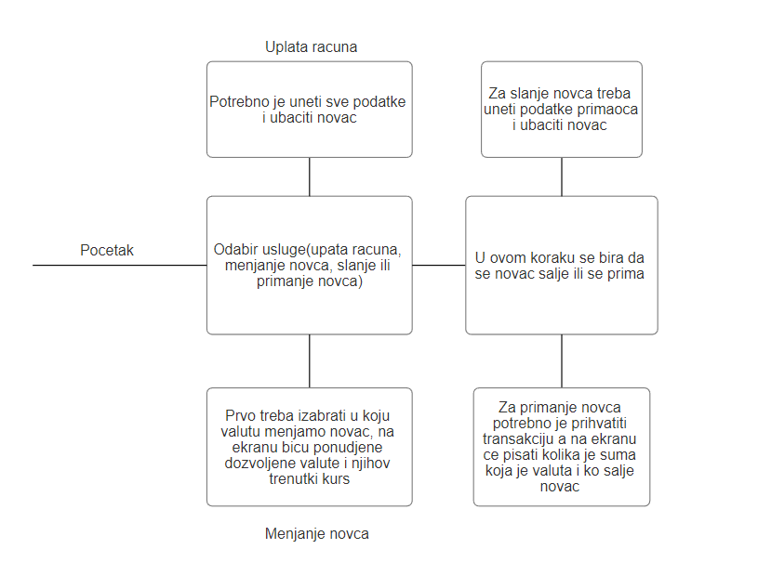

1.3 Karakteristike korisnika
Nije potrebno nikako predznanje za koriscenje ovog sistema, sve je jednostavno i lako razumljivo.

Ogranicenja
Program ne sme da sadrzi druge valute koje nisu unete vec samo one koje su vec prethodno navedene.
Maksimalna suma na racunu ne sme biti veca od 500.000RSD

2. Reference
Moraju da se ispostuju sva pravila koja je propisala NBS i Republika Srbija.

3.Specifikacija zahteva

Program treba da radi na telefonima i all in one racunarima koji ce biti integrisani u jedinstvene bankomate. Na vrhu ekrana je potrebno jasno objanjenje sa koracima kako bi razumeli korisnici. Pozadina mora da bude jednobojna, font teksta jasno citljiv i da ceo program bude responzivan. Naravno za rad programa neophodna je konstanta internet konekcija.

3.1 Spoljasnji interfejs

Prvi korak je prijavljivanje na nalog ili kreiranje naloga ako korisnik nema napravljen nalog. Za kreiranje naloga potreba je e-mail adresa sifra i broj telefona. Nakon toga stize poruka sa kodom za verifikaciju korisniku na telefon i neophodno je da taj kod unese u aplikaciju kako bi verifikovao svoj nalog. Kada se napravi nalog i korisnik se jednom prijavi u aplikaciji na telefon nije potrebno naknadno prijavljivanje, ali kada korisnik zeli da koristi bankomat moze da se uloguje pomogu jedinstvenog koda koji ce se automatski generisati prilikom kreiranja naloga ili uz pomoc mobilnog telefona preko Bluetooth ili NFC tehnologija (Potrebno je prisloniti telefon ili biti u dometu od jednog metra) i samo prihvatiti prijavu preko telefona.
U samoj aplikaciji korisnik moze da napravi „Sablon “ za obrazce odnosno da unese neophodne podatke za brze generisanje uplatnica i naravno brze placanje racuna taksi itd. Naravno ceo proces uplate ili slanja novca moze da radi i bez unaored napravljenog sablona samo sto ce korisnik morati svaki put iznova da popunjava uplatnice.
Menjaje novca se moze izvrsiti na licu mesta (Preko bankomata) i tako su moguce tri opcije:
Prva opcije korisnik ubaci novac i izabere valutu u koju zeli da razmeni novac i bankomat mu vrati u drugoj valuti,
Druga opcije da korisnik izabere valutu u koju zeli da razmeni novac i kolicinu, npr. Zeli 10 evra i program ce mu ispisati da je neophodno da ubaci 1168din ,
Treca opcije je mozda i najlaksa a to je da korisnik izabere kolicu novca koji zeli da podigne u toj valuti zatim ce bankomat da mu izbaci novac i sa njegovog racuna ce se umanjiti odgovarajuca suma.

3.4 Zahtevane performanse
Program ne sme da bude previse zahtevan zbog toga sto ima korisnika sa starijim mob. Telefonima pa da mogu i oni da pokrenu i koriste aplikaciju bez problema.

3.5 Zahtevi za baze podataka
Nemamo jasno definisanu bazu podataka koja je neophodna za ovaj program, samo je bitno da baza podataka bude veoma sigurna jer se radi o velikoj kolicini novca i radi se vaznim podacima.

3.7 Sistemske karakteristike softvera sistema
Sam program odnosno aplikacija treba da bude pouzdan, siguran, jednostavan i naravno pogodan za dalje azuriranje.

4. Verifikacije

Cilj verifikacije je osigurati bezbednost platforme I zastititi korisnike od potencijalnih prevara, sto je kljucno za poverenje u online menjacnicu.

4.1. Korisnička Registracija i Prva Verifikacija
Korisnik pri verifikaciji unosi osnovne podatke kao sto su ime, prezime, email, adresa I broj telefona.
Automatski se salji verifikacioni kod putem email-a ili SMS-a koji korisnik mora uneti kako bi potvrdio svoj identitet.

4.2. Identifikacija putem KYC Protokola
Korisnik mora dostaviti informacije prema KYC (Know Your Customer) standardima, ukljucujuci validan document ili selfi fotografiju.

4.3. Provera Poreske Rezidentnosti (za AML standarde)
Korisnik treba da navede drzavy poreske rezidentnosti kao I TIN (Taxpayer Identification Number) ukoliko je primenljivo. Podaci se uporedjuju na medjunarodnim bazama kako bi se sprecile sve prevare, svako pranje novca ili druge ilegalne aktivnosti.

4.4. Dodatne Bezbednosne Mere
- Dvostruka autentifikacija (2FA)
- Ogranicenje za rizicne IP adrese

4.5. Periodična Verifikacija
Platforma ce periodicno traziti korisniku da potvrdi svoj identitet, posebno ako je detektovana sumnjiva aktivnost ili ukoliko korisnik nije duze koristio svoj nalog.

